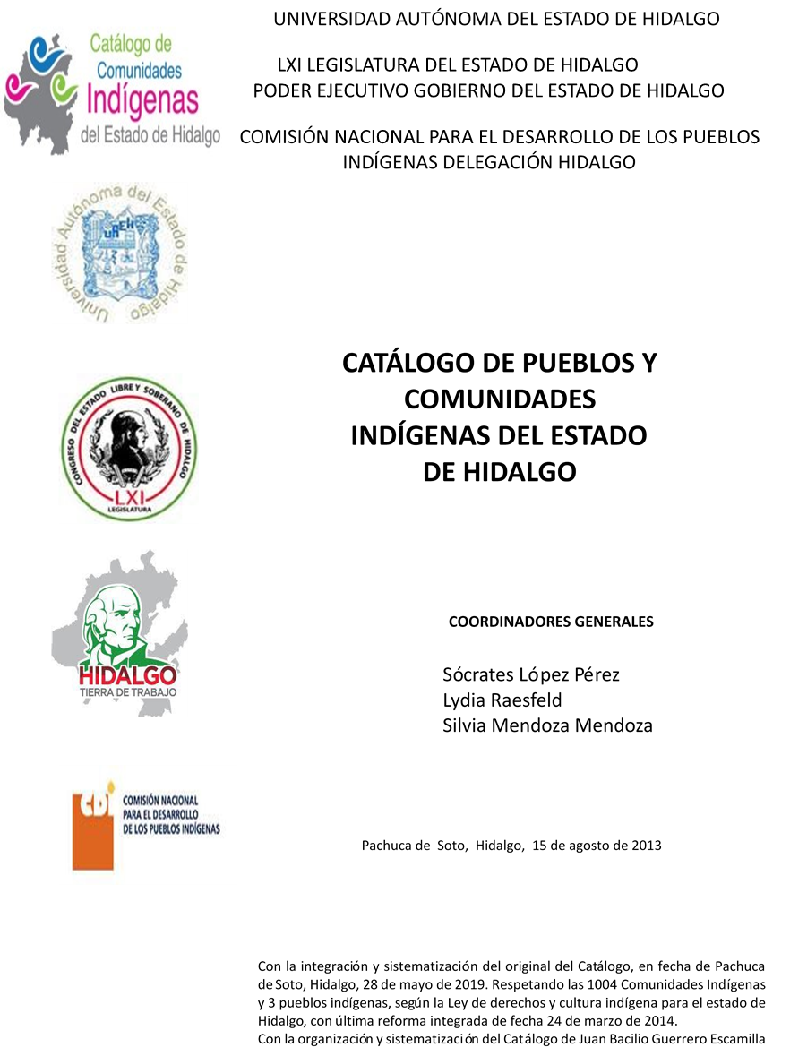

San Andrés (San Andrés Chichayotla)

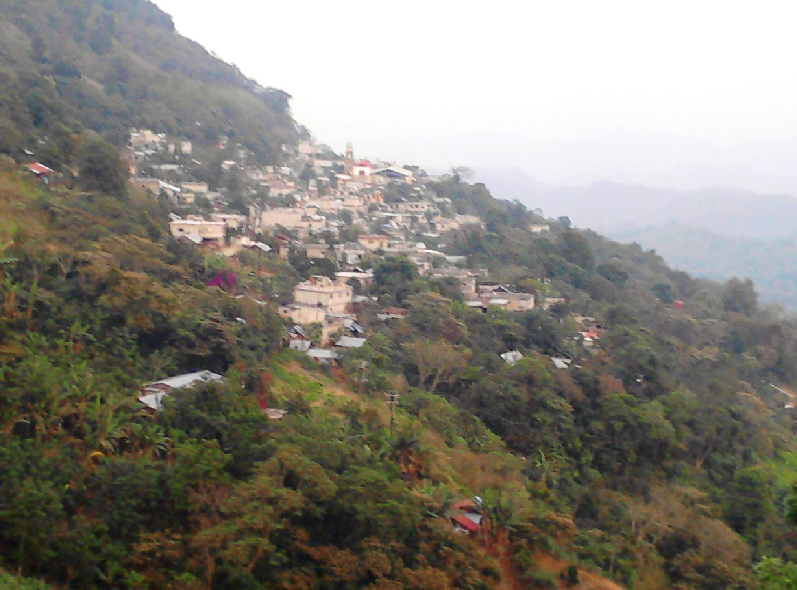
CCIEH: HGOCAL008

San Andrés (San Andrés Chichayotla): 130140009

DICTAMEN

Después de analizar la información proveniente del instrumento de levantamiento de información aplicado (cédula) en las localidades seleccionadas (por haber cumplido los requisitos de contar con más de cien habitantes y que mantuvieran un índice superior a la media nacional de hablantes de lenguas indígenas) y de la ponderación de las variables que se consideraron en la metodología de este estudio, el equipo académico de este proyecto reconoce que la comunidad de San Andrés (San Andrés Chichayotla), del Municipio de Calnali, con clave INEGI 130140009, reúne las estructuras sociales y culturales para ser considerada como INDÍGENA y ser incluida en el Catálogo de Comunidades Indígenas del Estado de Hidalgo con la clave HGOCAL008.

San Andrés (San Andrés Chichayotla) además de autoadscribirse como indígena, mantiene una intensa vida social que es articulada por sus autoridades elegidas y renovadas anualmente en Asamblea General, a lo largo del año mantienen trabajo comunitario según la convocatoria de las autoridades, los Mayordomos y de los comités existentes, todos apoyados por sus Auxiliares. La solución y sanción de faltas y delitos al interior corresponde a la autoridad de la comunidad, ésta resuelve y en su caso sanciona.

La comunidad tiene 60.16 por ciento de Hablantes de Lengua Indígena, se advierte que se mantiene el náhuatl como lengua de comunicación cotidiana pero su preservación como lengua materna es amenazada por el contexto donde la lengua de uso común es el castellano.

Los habitantes tienen en las actividades del campo su base de organización del ciclo de trabajo y de las ceremonias.

Sobre las prácticas culturales, se observa que las autoridades y Fiestas Tradicionales están arraigadas en la vida comunitaria aún cuando existen comités generados desde la política pública a cargo de los distintos niveles del gobierno mexicano. El cuidado de la salud y la atención de las enfermedades con medicina y médicos tradicionales prevalecen aunque se presenta una tendencia a la desaparición de “enfermedades culturales”, lo cual puede estar asociado a la atención y sanción que los trabajadores de la salud del gobierno mexicano hacen sobre las prácticas tradicionales de salud-enfermedad.

La ritualidad de la vida comunitaria a través de sus lugares sagrados, la música y la danza son firmes de igual forma que la transmisión de leyendas y creencias. La preservación de la vestimenta tradicional y la elaboración de artesanías se mantienen como parte de los aditamentos de la vida cotidiana.

La existencia de patrimonio comunitario es sólido en cantidad, más importante es la organización comunitaria que motiva su resguardo y/o su ampliación.

San Andrés (San Andrés Chichayotla), Calnalí

Resumen
Clave CCIEH | HGOCAL008
Clave INEGI: | 130140009

 | MINIMO REQUERIDO | TOTAL OBTENIDO
PRIORIDAD Y CATEGORÍA
1- Hablantes de lengua indígena * | 6.5% | 60.2%
2- Territorio | 30.0% | 80.0%
3- Autoridad tradicional | 10.0% | 50.0%
4- Asamblea comunitaria | 100.0% | 100.0%
5- Comités internos tradicional | 25.0% | 100.0%
6- Autoadscripción | 100.0% | 100.0%
7- Usos y Costumbres para resolver sus conflictos | 20.0% | 100.0%
8- Trabajo comunitario | 100.0% | 100.0%
9- Medicina Tradicional | 25.0% | 25.0%
10- Parteras tradicionales | 100.0% | 100.0%
11- Médicos tradicionales | 25.0% | 75.0%
12- Fiestas del pueblo: Patronal, santos, carnaval, agrícola o climática | 25.0% | 100.0%
13- Relación del ciclo económico con ceremonias | 100.0% | 100.0%
14- Lugares sagrados (cerros, cuevas, piedras…) | 25.0% | 25.0%
15- Música (tradicional, costumbre | 100.0% | 100.0%
16- Danza | 100.0% | 100.0%
17- Leyendas y creencias | 25.0% | 100.0%
18- Vestimenta tradicional | 100.0% | 100.0%
19- Artesanías | 25.0% | 75.0%
20- Origen | 10.0% | 75.0%
21- Reglamentos y/o acuerdos | 100.0% | 100.0%
22- Patrimonio comunitario | 25.0% | 100.0%

*% de PHLI Nacional (INEGI, 2010)
Elaboración: Universidad Autónoma del Estado de Hidalgo con datos del Catálogo de Comunidades Indígenas del Estado de Hidalgo
Agosto de 2013

San Andrés (San Andrés Chichayotla), Calnalí

Clave CCIEH | HGOCAL008
Clave INEGI: | 130140009

PRIORIDAD Y CATEGORÍA | ELEMENTOS CULTURALES | PARCIAL OBTENIDO | TOTAL OBTENIDO
1- Hablantes de lengua indígena * | % HLI INEGI | 60% | 60.2%
2- Territorio | Asentamiento y pertenencia a región geocultural (30%) | 30% | 80.0%
 | Panteón-cementerio (15%) | 15%
 | Fuente de agua (10%) | 10%
 | Siembra o potrero (10%) | 0%
 | Lugar de culto (15%) | 15%
 | Delegación (10%) | 0%
 | Espacios comunes (10%) | 10%
3- Autoridad tradicional | Consejo (40%) | 0% | 50.0%
 | Mayordomo (30%) | 30%
 | Delegado (10%) + (10%) si lo denominan en lengua indígena, total (20%) | 10%
 | Auxiliares (10%) | 10%
4- Asamblea comunitaria | Si (100%) No (0%) | 100% | 100.0%
5- Comités internos tradicional | Comité A (25%) | 25% | 100.0%
 | Comité B (25%) | 25%
 | Comité C (25%) | 25%
 | Comité D (25%) | 25%
6- Autoadscripción | Si (100%) No (0%) | 100% | 100.0%
7- Usos y Costumbres para resolver sus conflictos | Resolución de faltas y delitos al interior (40%) | 40% | 100.0%
 | Autoridad comunitaria que resuelve (40%) | 40%
 | Espacio reclusión (20%) | 20%
8- Trabajo comunitario | Si (100%) No (0%) | 100% | 100.0%
9- Medicina Tradicional | Enfermedad cultural A (25%) | 25% | 25.0%
 | Enfermedad cultural B (25%) | 0%
 | Enfermedad cultural C (25%) | 0%
 | Enfermedad cultural D (25%) | 0%
10- Parteras tradicionales | Si (100%) No (0%) | 100% | 100.0%
11- Médicos tradicionales | Médico tradicional A (25%) | 25% | 75.0%
 | Médico tradicional B (25%) | 25%
 | Médico tradicional C (25%) | 25%
 | Médico tradicional D (25%) | 0%
12- Fiestas del pueblo: Patronal, santos, carnaval, agrícola o climática | Fiesta A (25%) | 25% | 100.0%
 | Fiesta B (25%) | 25%
 | Fiesta C (25%) | 25%
 | Fiesta D (25%) | 25%
13- Relación del ciclo económico con ceremonias | Si (100%) No (0%) | 100% | 100.0%
14- Lugares sagrados (cerros, cuevas, piedras…) | Lugar sagrado A (25%) | 25% | 25.0%
 | Lugar sagrado B (25%) | 0%
 | Lugar sagrado C (25%) | 0%
 | Lugar sagrado D (25%) | 0%
15- Música (tradicional, costumbre | Si (100%) No (0%) | 100% | 100.0%
16- Danza | Si (100%) No (0%) | 100% | 100.0%
17- Leyendas y creencias | Leyenda o creencia A (25%) | 25% | 100.0%
 | Leyenda o creencia A (25%) | 25%
 | Leyenda o creencia A (25%) | 25%
 | Leyenda o creencia A (25%) | 25%
18- Vestimenta tradicional | Si (100%) No (0%) | 100% | 100.0%
19- Artesanías | Artesanía A (25%) | 25% | 75.0%
 | Artesanía B (25%) | 25%
 | Artesanía C (25%) | 25%
 | Artesanía D (25%) | 0%
20- Origen | Por cada año (0.5%) máximo 50% | 50% | 75.0%
 | Mito fundacional (25%) | 0%
 | Hecho colectivo A (5%) | 5%
 | Hecho colectivo B (5%) | 5%
 | Hecho colectivo C (5%) | 5%
 | Hecho colectivo D (5%) | 5%
 | Hecho colectivo E (5%) | 5%
21- Reglamentos y/o acuerdos | Si (100%) No (0%) | 100% | 100.0%
22- Patrimonio comunitario | Patrimonio A (25%) | 25% | 100.0%
 | Patrimonio B (25%) | 25%
 | Patrimonio C (25%) | 25%
 | Patrimonio D (25%) | 25%
*% de PHLI Nacional (INEGI, 2010)

San Andrés (San Andrés Chichayotla), Calnali

Clave INEGI: 130140009
Clave CCIEH: HGOCAL008
%
0
10
%
20
%
30
%
%
40
50
%
60
%
%
70
80
%
90
%
%
100
1- Hablantes de lengua indígena *
2- Territorio
3- Autoridad tradicional
4- Asamblea comunitaria
5- Comités internos tradicional
6- Autoadscripción
7- Usos y Costumbres para resolver sus conflictos
8- Trabajo comunitario
9- Medicina Tradicional
10-
Parteras tradicionales
Médicos tradicionales
11-
Fiestas del pueblo: Patronal, santos, carnaval,
12-
agrícola o climática
Relación del ciclo económico con ceremonias
13-
14-
Lugares sagrados (cerros, cuevas, piedras…)
Música (tradicional, costumbre
15-
16-
Danza
17-
Leyendas y creencias
18-
Vestimenta tradicional
Artesanías
19-
Origen
20-
21-
Reglamentos y/o acuerdos
Patrimonio comunitario
22-

OBTENIDO REQUERIDO

*% de PHLI Nacional (INEGI, 2010)
Elaboración: Universidad Autónoma del Estado de Hidalgo con datos del Catálogo de Comunidades Indígenas del Estado de Hidalgo
Agosto de 2013

